HƯỚNG DẪN VẬN HÀNH MÁY PHÁT ĐIỆN
Nhân viên Bảo Vệ Chịu Trách Nhiệm Vận Hành MPĐ

- KIỂM TRA TRƯỚC KHI KHỞI ĐỘNG MÁY (HÀNG NGÀY)
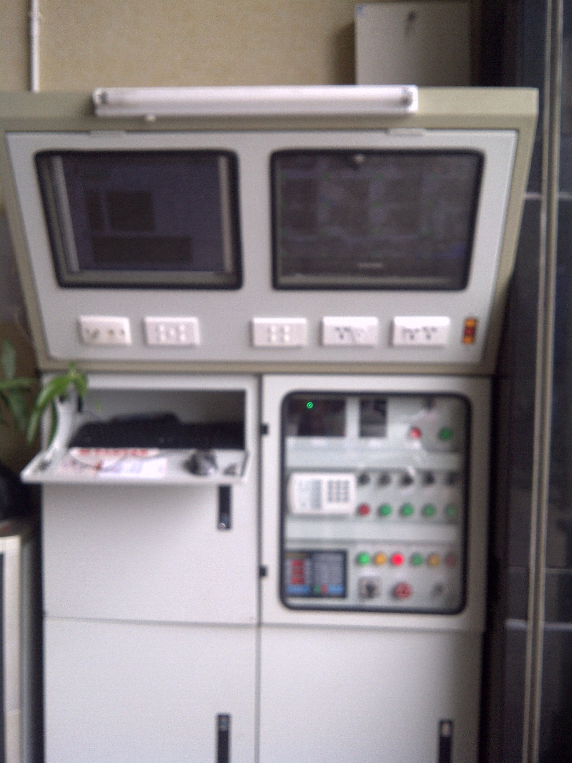
- Mực nhớt bôi trơn: phải trong khoảng giữa hai vạch trên cây thăm nhớt (gần mức H).
- Mực nhiên liệu: phải đảm bảo nhiên liệu đủ dùng trong ngày.
- Mực nước làm mát: trong két nước cách miệng châm nước từ 10mm đến 20mm.
- Bình điện khởi động máy: kiểm tra nối dây và mực nước điện giải trong bình.
Máy PĐ
- Hệ thống xả: sạch sẽ.
- Dây cu-roa: tốt và đủ sức căng.
- Hệ thống điện: chắc chắn rằng phụ tải phải được cắt khỏi máy khi máy không hoạt động.
3 Đèn Lưới
3 Đèn MPĐ

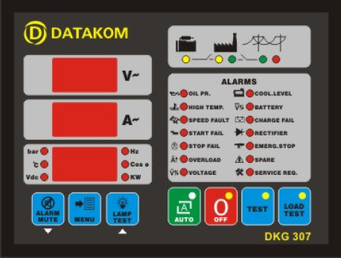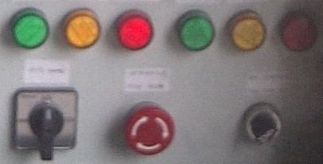
ATS
Không sử dụng
Khóa MPĐ
Xạc bình MPĐ
OFF
KHÔNG SƯ DỤNG

- CHẾ ĐỘ KHỞI ĐỘNG MÁY BẰNG TAY (4-2 Bước)
- Mở khóa (Nút tròn đỏ) bằng cách xoay theo hình mũi tên.
- Trên bộ DATAKOM nhấn nút AUTO.
- Chờ 10 giây cho máy chạy trơn, Bật nút ATS (Nút màu đen) sang Vị Trí AUTO hoặc GEN.
- Kiểm tra 3 đèn báo MPĐ sáng là OK.
Lưu ý:
- Sau mỗi giờ, kiểm tra các thông số của động cơ như: áp lực nhớt bôi trơn, nhiệt độ nước làm mát, áp bình và các thông số đầu phát điện như điện áp, dòng và tần số phát ra.
- Để KHÓA SỰ CỐ phải NHẤN NÚT KHÓA (Nút tròn đỏ).
- CHẾ ĐỘ DỪNG MÁY BẰNG TAY(1-1 Bước)
Lưu ý:
Khi có điện lưới, máy sẽ tự động chuyển mạch sang sử dụng điện lưới và tự động tắt máy phát trong vòng 2-5 phút. Có thể cho máy chạy không tải trong vòng 2-5 phút để máy nguội bớt trước khi dừng máy, Bằng cách nhấn nút tròn đỏ, khóa chỉa khóa thấy 3 đèn MPĐ tắt là OK
- Khóa máy Bằng cách nhấn vào nút tròn đỏ, khóa chìa khóa. Để đảm bảo máy không tự khởi động khi cúp điện ngoài giờ làm việc.
- CHẾ ĐỘ TỰ ĐỘNG(3-2 Bước)
Khi biết trước lịch cúp điện – Bật chế độ tự động để cúp điện MPĐ hoạt động ngay.
- Mở khóa: Tại tủ điện trực ban Bảo vệ mở nút tròn đỏ xoay theo hình mũi tên; mở chìa khóa ( kế bên nút tròn đỏ).
- Lên trên máy phát bật chế độ AUTO.( nhấn nút tròn AUTO)
Khi cúp điện Kiểm tra 3 đèn báo pha MPĐ sáng là OK.
Lưu ý:
- Sau mỗi giờ, kiểm tra các thông số của động cơ như: áp lực nhớt bôi trơn, nhiệt độ nước làm mát, áp bình và các thông số đầu phát điện như điện áp, dòng và tần số phát ra.
- Để KHÓA SỰ CỐ phải NHẤN NÚT KHÓA (Nút tròn đỏ).
- TẮT CHẾ ĐỘ TỰ ĐỘNG(2 Bước)
1. Để tự động từ 2-5 phút MPĐ tự tắt. Để đảm bảo máy không tự khởi động khi cúp điện ngoài giờ làm việc ta nhấn nút tròn đỏ, khóa chỉa khóa thấy 3 đèn MPĐ tắt là OK.

HƯỚNG DẪN BẢO TRÌ & CẤP NHIÊN LIỆU MÁY PHÁT ĐIỆN

- CẤP NHIÊN LIỆU: (1 Bảo vệ + 1 Nviên VP DMC)
- Hệ thống nhiện liệu (Dầu Diesel – DO) được thiết kế cấp qua hệ thống bơm đặt tại cửa sau hẻm Toà nhà.
- Khi máy phát hoạt động cần lên tục kiểm tra bồn Dầu máy phát liên tục để đảm bảo máy không bị hết dầu trong lúc hoạt động. Khi máy phát đang hoạt động mà bị hết dầu, buộc phải bơm tay xả air trước khi khởi động lại.
- Thông thường máy phát chạy 40 lít/ giờ. Bồn dầu máy phát chứa được khoảng 300 lít. Nên 1 lần đổ đầy dầu máy chạy được khoảng 7 giờ.
Quy trình cấp dầu DO:
  - Đo kiểm tra bồn dầu máy phát bằng thước xem khả năng đổ đầy dầu cần bao nhiêu lít. Từ đó biết được số dầu cần mua.
  - Liên hệ văn phòng cây xăng yêu cầu giao dầu DO. Địa điểm giao nằm ở hẻm cửa sau.
  - Dầu được giao bằng phi. Mỗi phi tối đa 200 lít.
  - Cắm ống bơm dầu vào phi.
  - Bật công tắc bơm cho bơm dầu lên máy.
  - Nghiêng phi để bào đảm dầu được bơm hết.
  - Trả lại phi cho cây xăng. Hoặc sắp phi vào đúng vị trí khi dầu chưa bơm hết.
  - Kiểm tra bảng cấm lửa và bảo đảm rằng bảng đã để đúng chỗ.

- BẢO TRÌ (1 Bảo Vệ + 1 Nviên Bảo trì)
- Hàng tuần: vào mỗi chiều THỨ BẢY, khởi động máy chạy không tải (chạy máy bằng cách Mở khóa (Nút tròn đỏ) và chỉ nhấn nút Load Test trên bộ DATAKOM)trong vòng 5-10 phút để kiểm tra các thông số của máy và bảo đảm máy hoạt động tốt khi có sự cố mất nguồn trong tuần kế tiếp.
- Hàng tháng hoặc sau 250h chạy máy: Thay nhớt máy và lọc nhớt định kỳ sau mỗi 250 giờ hoạt động. Loại nhớt sử dụng là loại có độ nhớt theo tiêu chuẩn API-CD 15W-40.
- Hàng 6 tháng hoặc sau 500h chạy máy: Thay lọc nhiên liệu định kỳ 500 giờ hoặc 6 tháng môt lần tuỳ theo cái nào đến trước.
- Khi máy có sự cố (đèn cảnh báo sáng) liên lạc với bộ phận kỹ thuật theo số điện thoại:

- A. GIANG – THI CÔNG ĐIỆN TÒA NHÀ:
- 0908 300 129

Lưu ý: Trong trường hợp ban đêm mà không muốn cho máy phát điện chạy ở chế độ tự động (AUTO) thì nhấn nút OFF trên bộ điều khiển DATAKOM thì máy không tự khởi động khi điện lưới mất. Ngược lại khi muốn sử dụng chế độ tự động thì nhấn nút AUTO.

Khóa máy PĐ: Nhấn Emerg. Stop. Mở máy PĐ: Xoay Emerg. Stop.

